24.02.2015

Intelligente Smart Home-Lösungen / TaHoma Connect 2.0

Das Smart Home lernt denken

Smart Home-Systeme stehen für die Zukunft des modernen Wohnens. Denn digital verknüpfte Haustechnik sorgt für ein entspanntes Leben und hilft gleichzeitig beim Energiesparen. TaHoma Connect 2.0 vom Smart Home-Spezialisten Somfy überzeugt mit hohem Bedienkomfort und ist dank neuer Komponenten jetzt noch attraktiver.

Rottenburg a. N. – Zur softwaregesteuerten Steuerung des Hauses braucht es nichts weiter als eine mit dem Router verbundene TaHoma Box. Sie gibt sämtliche Befehle aus dem Internet an Rollläden, Beleuchtung, Heizung und Co. weiter. Mit neuer grafischer Benutzeroberfläche inklusive Panoramaansicht und intelligentem Jahreskalender wird die Bedienung ab sofort noch einfacher. Ganz intuitiv können persönliche Wohnszenarien programmiert und sekundenschnell auf die gewünschten Tage kopiert werden. Da öffnen sich dann beispielsweise an Werktagen die Rollläden um kurz nach sechs Uhr morgens, die Schlafzimmerbeleuchtung weckt einen sanft aus dem Schlaf, und das Badezimmer wird angenehm vortemperiert. Der Anwender hat die Wahl – alle aktiven und programmierten Anwendungen des jeweiligen Tages werden in der übersichtlichen Zeitleiste auf einen Blick angezeigt.

Neue Funktionen für ein noch smarteres Zuhause

Zusätzlich bietet TaHoma 2.0 neue Komponenten und Features, die das Leben noch einfacher gestalten. Elektronische Heizkörperthermostate von Danfoss sorgen überall im Haus für die gewünschte Wohlfühltemperatur und schalten die Heizung automatisch in den Energiesparmodus, sobald ein Fenster offensteht. Selbstverriegelnde Secury-Türschlösser von Gretsch-Unitas machen das Zuhause sicherer und können mit TaHoma Connect auch von unterwegs per Smartphone-App bedient werden. Und das Beleuchtungssystem Philips hue ermöglicht individuelle Lichtstimmungen in sämtlichen Nuancen des Farbenspektrums.

Somfy auf der Messe R+T in Stuttgart vom 24.02. bis zum 28.02.2015: Halle 5 / Stand A 32.

Bildunterschriften:

Bild 1:
Im smarten Zuhause kann man die Haustechnik ganz flexibel vom Laptop aus steuern.

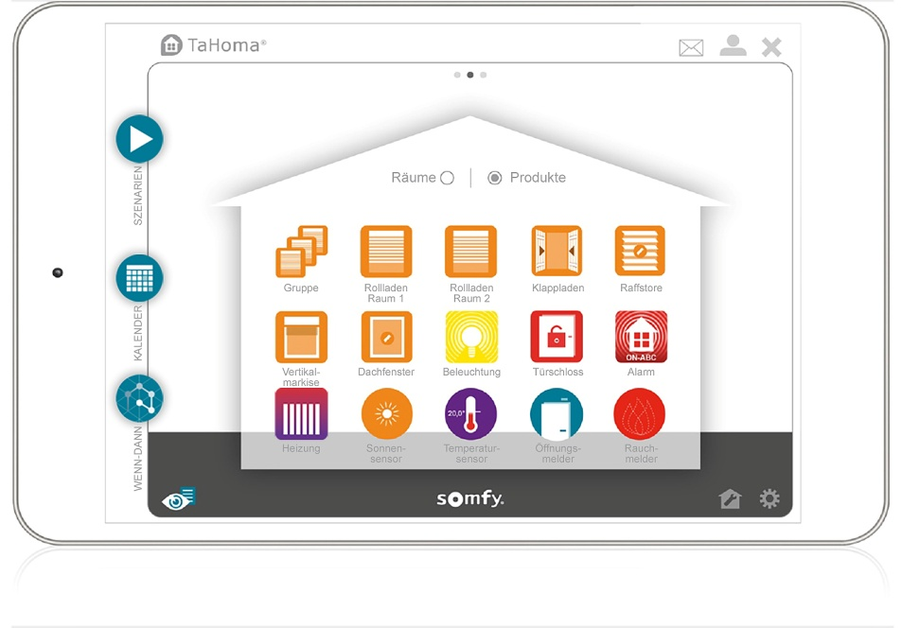
Bild 2:
TaHoma 2.0: Dank neuer Benutzeroberfläche noch mehr Freude am smarten Zuhause.

Fotos: Somfy GmbH

Über Somfy
Somfy ist seit 1969 auf dem deutschen Markt vertreten. Sitz des Unternehmens mit 270 Mitarbeitern ist Rottenburg/Neckar. Der Weltmarktführer bei Antrieben und Steuerungen für Rollläden und Sonnenschutz beweist seit Jahrzehnten seine Innovationsführerschaft vom Privatbau bis zum Großobjekt: Somfy brachte 1981 die erste Steuerung für Markisen und Sonnenschutz auf den Markt. 1998 folgte die Einführung der Funktechnologie (RTS). Mit der internetbasierten Haussteuerung TaHoma® Connect verteidigt Somfy seinen technologischen Vorsprung. Die Vorteile hat der Anwender: Mehr Wohnkomfort, weniger Energieverbrauch und höhere Sicherheit.
Für ein modernes Fassadenmanagement von Großobjekten bietet Somfy leistungsstarke und flexible Lösungen auf Basis der offenen Bussysteme KNX und LON.

Kontakt:

Somfy GmbH
Dirk Geigis
Felix-Wankel-Str. 50
72108 Rottenburg / N.
Tel.: +49 (0) 74 72 / 930-193
Fax: +49 (0) 74 72 / 930-179
E-Mail: dirk.geigis@somfy.com

Der Text sowie hochauflösende Fotos stehen im Pressebereich unter www.somfy.de/presse zum Download zur Verfügung.

